РОЗДІЛ 1
Теоретичне значення, сутність та необхідність управління дебіторКОЮ
1.1 Економічна сутність, класифікація та значення дебіторської заборгованості

Згідно з Положенням (стандартом) бухгалтерського обліку №10, дебіторська заборгованість – це сума заборгованості дебіторів підприємству на певну дату. Згідно цього ж положення дебіторська заборгованість підприємства поділяється на довгострокову та поточну [6].
В. П. Савчук вважає, що дебіторська заборгованість - це сума боргу, що має бути сплачений підприємству іншими юридичними особами або громадянами.
Виробничо-комерційний цикл охоплює весь проміжок часу, починаючи з вкладення грошей для здійснення закупівель, до стягнення дебіторської заборгованості, що виникла в результаті реалізації товарів, робіт і послуг (рис. 1.1.)
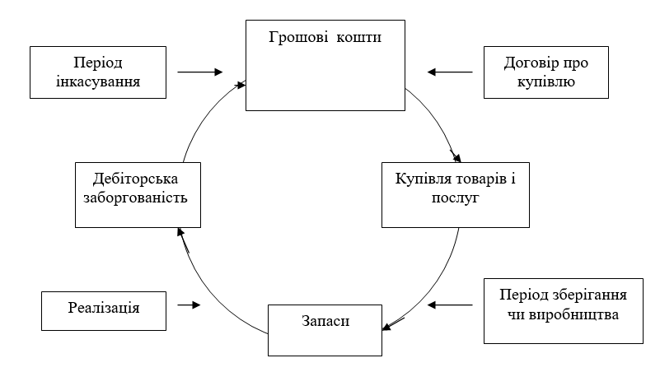
Рис. 1.1. Виробничо-комерційний цикл підприємства
Згідно з Положенням (стандартом) бухгалтерського обліку №10 у статті балансу "дебіторська заборгованість" може з'являтися рядок "коригування на безнадійні борги". Безнадійна дебіторська заборгованість - це поточна дебіторська заборгованість із приводу якої існують сумніви або впевненість про її непогашення, або та, по якій сплив термін подання позову.
На думку В.П. Савчука [81, с. 123] сума дебіторської заборгованості характеризує, як правило, два фактори:
- рівень ділової активності підприємства - чим більше обсяги продажів, тим звичайно більше обсяг дебіторської заборгованості;
- ставлення підприємства до своїх клієнтів - чим більше підприємство "любить" своїх клієнтів, тобто чим більшу відстрочку платежу воно їм надає, бажаючи зберегти клієнтів і залучити нових, тим більше обсяг дебіторської заборгованості.

1.2 Основні засади обліку дебіторки

Порядок оцінки дебіторської заборгованості наведено на рис. 1.3.
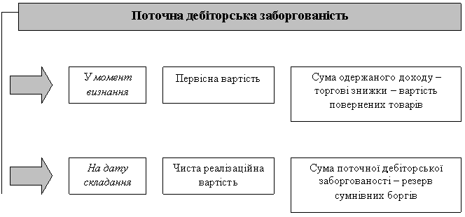
Рис. 1.3. Процедура оцінки дебіторської заборгованості

1.3. Роль аналізу та управління дебіторською заборгованістю в системі фінансового менеджменту підприємства

При оцінці стану поточних активів підприємства необхідно вивчити якість дебіторської заборгованості. Одним з показників, використовуваних для цих цілей, є час обороту дебіторської заборгованості, чи, використовуючи термінологію закордонних аналітиків, - період інкасації боргів (ПІД). Він дорівнює тривалості часу між відпусткою товарів і послуг і одержанням за них коштів .

Середні залишки дебіторської заборгованості х 360
ПІД = ────────────────────────────────────────────── (1.1)
Сума кредиторського обороту по рахунках дебіторів

Для оцінки ефективності управління дебіторською заборгованістю в межах року час її інкасації варто визначити за кожен місяць і для наочності представити на графіку (рис 1.4) [53, с. 356].

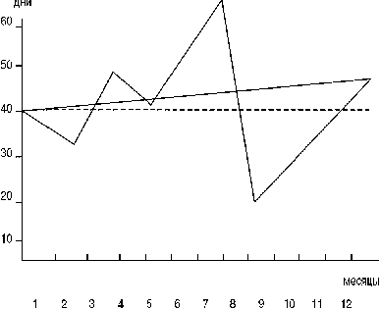

Рис. 1.4 Графік управління дебіторською заборгованістю

Графіки інкасації дебіторської заборгованості можна зіставити за ряд суміжного років і на основі такого зіставлення виявити загальні тенденції в оборотності боргових зобов'язань і відхилення від них в окремі роки і звітні періоди усередині року.
Якщо споконвічно відпускати товар у борг тільки самим надійної в платоспроможному відношенні покупцям, у підприємства не буде збитків і утрат від простроченої чи неоплаченої заборгованості дебіторів. Однак обсяг продажів, а, отже, виробництва, буде порівняно невеликий, оскільки число справних платників завжди обмежено. Невисоким буде і прибуток від таких продажів, оскільки їхня собівартість через віднесення накладних витрат на невелику кількість товарів буде вище, ніж при великих обсягах реалізації.
Реалізація продукції і товарів без негайної чи попередньої оплати менш надійним покупцям і клієнтам істотно збільшує обсяг продажів і потенційного прибутку, але підсилює ризик несплати чи несвоєчасної оплати рахунків. Визначення рівня прийнятного ризику продажу в борг засновано на зіставленні граничних перемінних витрат на надання товарного кредиту з величиною граничного прибутку від збільшення продажів.
Ризик комерційного кредиту залежить від фінансового стану покупця, кредитоспроможності підприємства-продавця, структури його капіталу, можливостей забезпечення кредиту й умов його надання покупцям.
Оцінка фінансового стану організації, сумнівної в платоспроможному відношенні, здійснюється на основі даних бухгалтерської звітності і вивчення методів роботи. У бізнесі не вважається негожим залучити таку звітність у покупця чи поставити йому умовою угоди одержання гарантії оплати рахунків яким-небудь солідним банком, поручительством, перерахуванням задатку і т.п.
Якщо обсяг реалізації продукції і послуг піддається сильним коливанням у межах року, дебіторську заборгованість варто розрахувати як середньозважену величину за даними про залишки цієї заборгованості на кінець чи місяця кварталу [26, с. 54].
Істотну роль в оцінці ризику дебіторської заборгованості грають безнадійні борги й імовірність їх збільшення.
Варто мати на увазі той факт, що це - податкові критерії, законодавчо встановлені з позицій неможливості штучного заниження величини оподатковуваного прибутку. Зараз їх можна вважати прийнятними і для бухгалтерського обліку, але згодом, коли підприємства істотно розширять границі самостійності в проведенні облікової політики, що дозволяють мати фінансовий результат, відмінний від того, що визначено в податковому обліку, ситуація може змінитися. Право вважати повернення дебіторської заборгованості сумнівним чи безнадійним одержать самі підприємства, і тоді завищення таких боргів буде являти собою прийом бухгалтерського обліку, за допомогою якого, з відома власників, можна на законних підставах занизити розмір чистого прибутку.
До істотного перекручування величини реально отриманих підприємством доходів приводить і донарахуванння резерву по сумнівних боргах через недостатність раніше зроблених відрахувань [64, с. 254].
РОЗДІЛ 2 Аналіз стану системи управління дебіторською заборгованістю ТОВ КЛДЦМП «Гиппократ»

2.1. Загальна характеристика діяльності та фінансового стану ТОВ КЛДЦМП «Гиппократ»

Медичний центр ТОВ КЛДЦМД «Гиппократ» - це многопрофільна клініка, у якій застосовуються новітні діагностичні і лікувальні технології і ведуть прийом кращі фахівці Луганської області.
Майже всі Лікарі ТОВ КЛДЦМД «Гиппократ» - фахівці вищої категорії, багато хто з них є докторами наук, експертами у своїй області, і мають за плічми більш 8-10 років стажу роботи у ведучих медичних установах України. Наші лікарі постійно удосконалюють свій професійний рівень. У рамках медичного центра регулярно проводяться лікарські семінари, відбувається обмін досвідом.
У центрі працює шість відділень:
- терапевтичне:
- стоматологічне;
- хірургічне;
- педіатричне;
- гінекологічне;
- кардіологічне.
Метою діяльності центра є медична практика, а саме надання
спеціалізовано ї стаціонарної, клініко-діагностичної, консультативної, медичної допомоги населенню міста та області з акушерства та гінекології, анестезіології, онкохірургії, дитячої отоларингології, дитячої стоматології, кардіології, медицини невідкладних станів, неврології, ортопедичної стоматології, отоларингології, педіатрії, дитячої хірургії, хірургічної стоматології, стоматології, токсикології, урології, хірургії, ультразвукової діагностики, рентгенології, терапії.
Лікувально-діагностичний центр «Гиппократ» є закладом охорони здоров'я, заснований на приватній власності засновників.
ТОВ КЛДЦМД «Гиппократ» є закладом охорони здоров’я .
ТОВ КЛДЦМД «Гиппократ» складається з таких структурних підрозділів:
Головними завданнями центру є :
- Надання своєчасної, медичної допомоги населенню реалізація заходів щодо первинної профілактики захворювань.
- Організаційно-методичне керівництво по забезпеченню.
- Контроль диспансеризації населення.
- Реалізація предметів санітарно-профілактичного та загально медичного призначення;
- Надання інформаційних, маркетингових, рекламних, комерційних, консультаційних, транспортних, агентських, дистриб'юторських та інших послуг громадянам, підприємствам, установам, організаціям.
Для забезпечення виконання зазначеної мети центр:
- Узагальнює досвід своєї роботи за окремими розділами, проводить конференції та семінари;
Крім того ТОВ КЛДЦМД «Гиппократ» здійснює оптову торгівлю лікарськими препаратами та дрібним медичним обладнанням. ТОВ КЛДЦМД «Гиппократ» закуповує їх безпосередньо у виробників та реалізовує аптечним та лікувальним закладам.
Організаційну структуру управління ТОВ КЛДЦМД «Гиппократ» наведено на рис. 2.1.
Управління ТОВ КЛДЦМД «Гиппократ» здійснюється на підставі поєднання прав власника або уповноваженого ним органу щодо господарського використання свого майна, самоврядування трудового колективу та єдино начальства.
ТОВ КЛДЦМД «Гиппократ» очолює головний лікар, який призначається наказом власника або уповноваженого ним органу та звільняється відповідно до чинного законодавства.
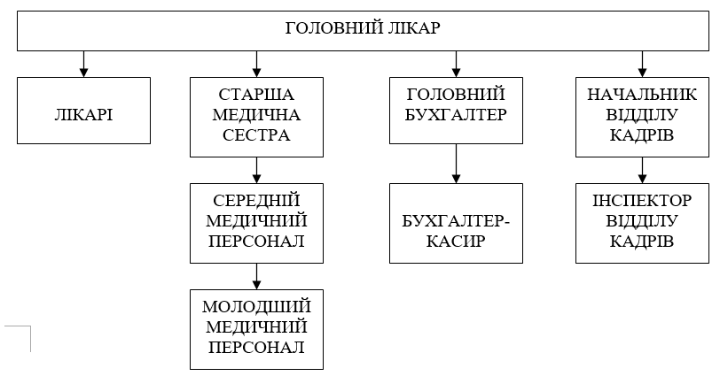
Рис. 2.1 Організаційна структура управління ТОВ КЛДЦМД «Гиппократ»

Аналіз фінансово-господарської діяльності є основним способом оцінки фінансового стану. На ТОВ КЛДЦМД «Гиппократ» система аналізу діяльності майже відсутня. Аналітичні процедури здійснюються головним бухгалтером на запит власників, але аналіз здійснюється несистематично та його процедури не регламентовано ніякими внутрішніми документами.
Для виявлення динаміки розвитку ТОВ КЛДЦМД «Гиппократ» та зміни його фінансового стану проведемо вертикальний та горизонтальний аналіз статей агрегованого балансу ТОВ КЛДЦМД «Гиппократ» за 2020-2022р (таблиця 2.1, 2.2).
Таблиця 2.1
Аналіз динаміки та структури активів ТОВ КЛДЦМД «Гиппократ» у 2020-2022 р.р., грн.

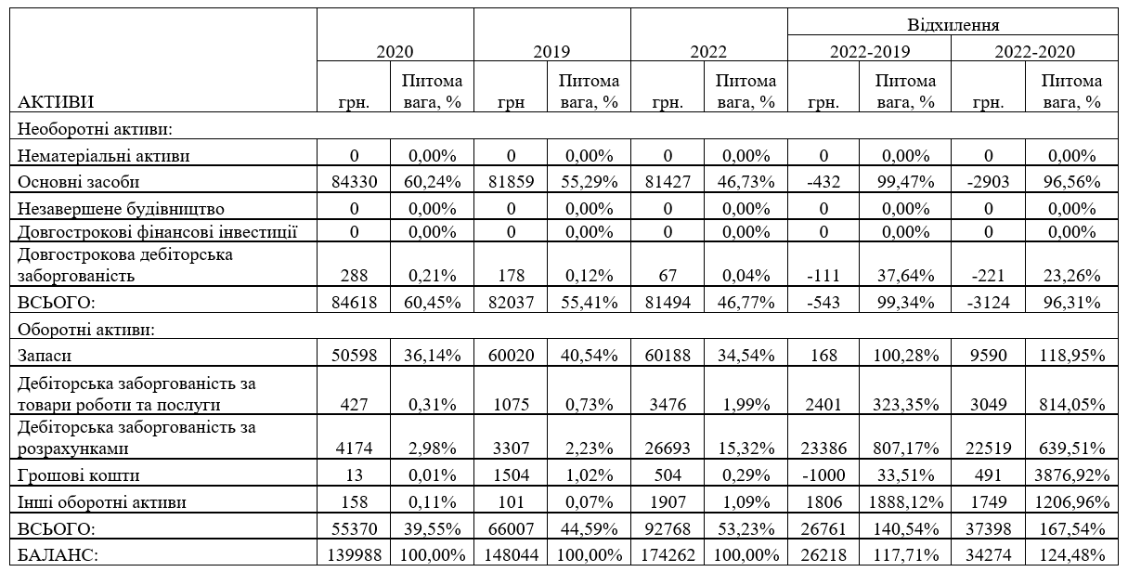

Таблиця 2.2
Аналіз динаміки та структури пасивів ТОВ КЛДЦМД «Гиппократ» у 2020-2022 р.р., грн.

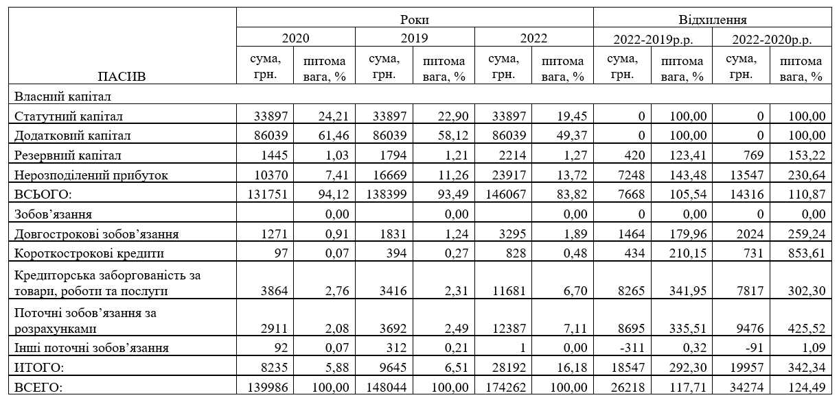
Проведений аналіз динаміки й складу активів ТОВ КЛДЦМД «Гиппократ» в 2020-2022 роках показує.
Майно підприємства включаючи грошові кошти й кошти в розрахунках збільшилася в 2022 р. у порівнянні з 2020 р. на 34274,2 грн. або на 24,48 %. Порівняно з 2019 роком активи товариства зросли у 2022 році на 26218 грн.
Подібний приріст вартості майна протягом аналізованого періоду в основному був забезпечений збільшенням розміру запасів і дебіторської заборгованості.
Структура активів ТОВ КЛДЦМД «Гиппократ» протягом аналізованого періоду перетерпіла істотні зміни. В 2020 та в 2019 роках найбільшу питому вагу в структурі активів займали необоротні активи – відповідно 60,45% та 55,41%. На кінець же 2022 року ситуація змінилася: питома вага необоротних активів становить – 46,77%, а оборотних – 53,23%. Подібна зміна структури активів пов’язана із постійним зниженням вартості основних засобів протягом останніх п’яти років в наслідок їх зносу, а також тим, що темпи росту оборотних активів значно більші, ніж темпи росту сукупних активів. Перевищення оборотних активів над необоротними збільшує мобільність підприємства та його здатність адаптуватися до мінливих умов зовнішнього середовища. Але значна зношеність основних засобів (коефіцієнт накопичуваного зносу на кінець 2022 року становить 47,51%) є негативним фактором діяльності підприємства.
Проведений аналіз динаміки та структури пасивів ТОВ КЛДЦМД «Гиппократ» дозволяє зробити наступні висновки щодо джерел фінансування діяльності підприємства у 2020-2022 р.р.
Протягом всього аналізованого періоду діяльність підприємства в основному було профінансовано за рахунок його власних коштів. Так у 2020 році питома вага власного капіталу в структурі пасивів підприємства становить 94,12%, у 2019 – 93,49%, у 2022 – 83,82%. Така значна питома вага власних коштів свідчить про високу ступінь фінансової незалежності підприємства протягом всього аналізованого періоду.
Протягом 2020-2022 р.р. загальна вартість власного капіталу постійно збільшувалася: у 2022 порівняно з 2019 – на 7668 грн. Збільшення вартості власного капіталу в основному забезпечено збільшенням нерозподіленого прибутку та резервного капіталу, за рахунок капіталізації чистого прибутку отриманого підприємством за результатами року.
Протягом 2020-2022 р.р. зобов’язання підприємства також постійно збільшувалися: у 2019 році порівняно з 2020 роком – на 1410 грн., а в 2022 р. порівняно з 2019 – на 18547 грн.. (майже у два рази). Слід відзначити, що збільшення зобов’язань підприємства здійснюється більш швидкими темпами, ніж збільшення власного капіталу, що призводить до поступового зменшення питомої ваги власних коштів в структурі фінансування підприємства.
Значне збільшення зобов’язань у 2022 році порівняно з 2019 роком в основному забезпечено збільшенням їх поточної частини: на 46,88% – збільшенням поточних зобов’язань за розрахунками та на 44,56% – кредиторської заборгованості за товари роботи та послуги.
Аналіз фінансового стану підприємства не може бути повним без аналізу результатів його діяльності.
Протягом 2020-2022 р.р. обсяги виторгу від реалізації медикаментів та надання послуг ТОВ КЛДЦМД «Гиппократ» постійно збільшувалися: 2020 р. – 49892 грн., 2019 р. – 53517 грн., 2022 р. – 112430 грн. Також слід відзначити й постійне зростання чистого прибутку підприємства: 2020 р. – 3700 грн., 2019 р. – 6975 грн., 2022 р. – 8384 грн. Однак збільшення абсолютного розміру чистого прибутку не свідчить про збільшення ефективності діяльності підприємства. Рентабельність реалізації продукції протягом аналізованого періоду становила: в 2020 р. – 8,41%, в 2019 р. – 14,84%, в 2022 р. – 8,28%. Отже у 2022 році, незважаючи на найбільший розмір отриманого прибутку, рентабельність є найнижчою, що перш за все пов’язано зі збільшенням витрат на надання медичних послуг.
Для більш повного виявлення впливу дебіторської заборгованості на фінансовий стан ТОВ КЛДЦМД «Гиппократ» у 2020-2022 р.р. доречно розрахувати та проаналізувати основні показники ліквідності та ділової активності підприємства.
Протягом всього аналізованого періоду (2020-2022 р.р.) підприємство відчуває дефіцит найбільш ліквідних активів для покриття найбільш строкових зобов’язань: у 2020 році найбільш строкові зобов’язання перевищують наявні грошові кошти (найбільш ліквідні активи) на 6854, у 2019 р. – на 5916 грн., у 2022 – на 23565 грн. За іншим групами співвідношень підприємство має значний платіжний надлишок. Слід відзначити, що у 2022 році порівняно з 2020 розмір платіжного дефіциту збільшився більш ніж у чотири рази, що пов’язано зі зменшенням залишку грошових коштів на рахунку підприємства та збільшенням найбільш строкових зобов’язань, що є негативною тенденцією розвитку підприємства. Тож можна сказати, що підприємство є платоспроможним як у довгостроковому, так і в короткостроковому періоді, але у разі виникнення потреби негайно погасити найбільш строкові зобов’язання у підприємства виникнуть проблеми пов’язані з відсутністю у конкретний момент необхідної суми грошових коштів на рахунку.

2.2 Аналітичне дослідження стану оборотних активів ТОВ КЛДЦМД «Гиппократ»

Аналізуючи оборотні активи підприємства не можна не відзначити значне зниження питомої ваги найбільш ліквідних активів (грошових коштів) у 2022 році порівняно з 2019 р. – з 2,28% (1504 грн.) до 0,54% (504 грн.). Даний факт не може не вплинути негативно на платоспроможність підприємства та ліквідність його балансу.
Для анаізу платоспроможності підприємства у світовій практиці використовують наступні показники: розмір робочого капіталу, коефіцієнт загальної ліквідності, коефіцієнт швидкої ліквідності та коефіцієнт абсолютної ліквідності.
Величина робочого капіталу підприємства визначається за наступною формулою:
$\text{РК}=\text{ОА}−\text{КО}$ (2.1)
де $\text{РК}$ – робочий капітал підприємства;
$\text{ОА}$ – оборотні активи, грн.;
$\text{КО}$ – короткострокові зобов'язання, грн.
Розрахунок розміру робочого капіталу для ТОВ КЛДЦМД «Гиппократ» наведено уаблиці 2.3.

Таблиця 2.3.
Розрахунок розміру робочого капіталу ТОВ КЛДЦМД «Гиппократ» у 2020-2022 р.р.

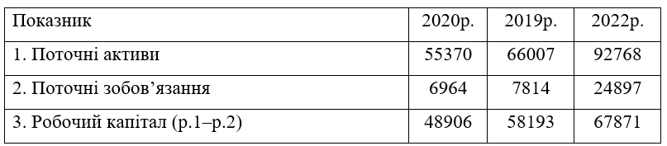
Розрахунок розміру робочого капіталу ТОВ КЛДЦМД «Гиппократ» у 2020-2022 р.р. показав, що протягом всього аналізованого періоду у підприємства є в наявності власні обігові кошти, причому їх розмір постійно збільшується, що свідчить про зміни платоспроможності підприємства. Збільшенні розміру робочого капіталу у 2019 році порівняно з 2020 роком на 9287 грн. та у 2022 р. порівняно з 2019 р. – на 9678 грн. забезпечено тим, що поточин активи підприємства ростуть більш високими темпами, ніж його поточні пасиви.
Найжорсткішу оцінку ліквідності називають коефіцієнтом абсолютної ліквідності ($К_{\text{ЛАбс}}$) і розраховують по формулі:
$К_{\text{ЛАбс}}=\frac{\text{ДС}+\text{ЦБ}}{\text{КО}}$ (2.4)
де $\text{ДС}$ – грошові кошти, грн.;
$\text{ЦБ}$ – високоліквідні цінні папери, грн.;
$\text{КО}$ – короткострокові зобов'язання, грн.
Коефіцієнт абсолютної ліквідності показує, яку частку поточних зобов'язань підприємство може погасити негайно, за рахунок тих, що є у нього в розпорядженні на даний момент самих ліквідних засобів.
Що стосується аналітичних орієнтирів, те значення даного коефіцієнта признається теоретично достатнім, якщо воно перевищує 0,25 – 0,35, оскільки терміни платежу не припадають на один день.
Розрахунок значень коефіцєнтів ліквідності для ТОВ КЛДЦМД «Гиппократ» наведено у таблиці 2.4.
Таблиця 2.4
Розрахунок значень коефіцєнтів ліквідності для ТОВ КЛДЦМД «Гиппократ» у 2020-2022 р.р.
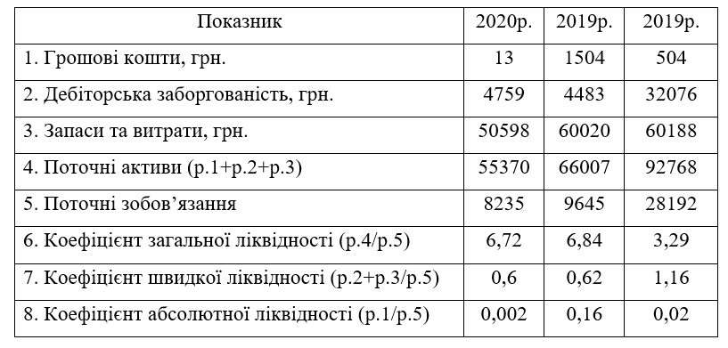
Значення показника швидкої ліквідності протягом 2020-2019 р.р. було дещо нижчим за нормативне значення (0,7-0,8), що свідчить про наявність дефіциту ліквідних оборотних активів для покриття поточних зобов’язань. Однак у 2022 році значення показника швидкої ліквідності перевищило нормативне мінімальне значення та становило 1,16, що свідчить про гарну платоспроможність підприємства у поточному періоді. Покращення значення коефіцієнту швидкої ліквідності відбулося в наслідок збільшення загальної суми та питомої ваги дебіторської заборгованості (за авансами виданими та за товари, роботи та послуги) в структурі поточних активів підприємства.
Значення показника абсолютної ліквідності протягом 2020-2022 р.р. було значно меншим за нормативне значення, що свідчить про дефіцит найбільш ліквідних коштів для покриття поточних зобов’язань.
Результати розрахунку показників ділової активності ТОВ КЛДЦМД «Гиппократ» у 2020-2022 р.р. наведено у таблиці 2.5.
Таблиця 2.5.
Показники ділової активності ТОВ КЛДЦМД «Гиппократ» у 2020-2022 р.р.

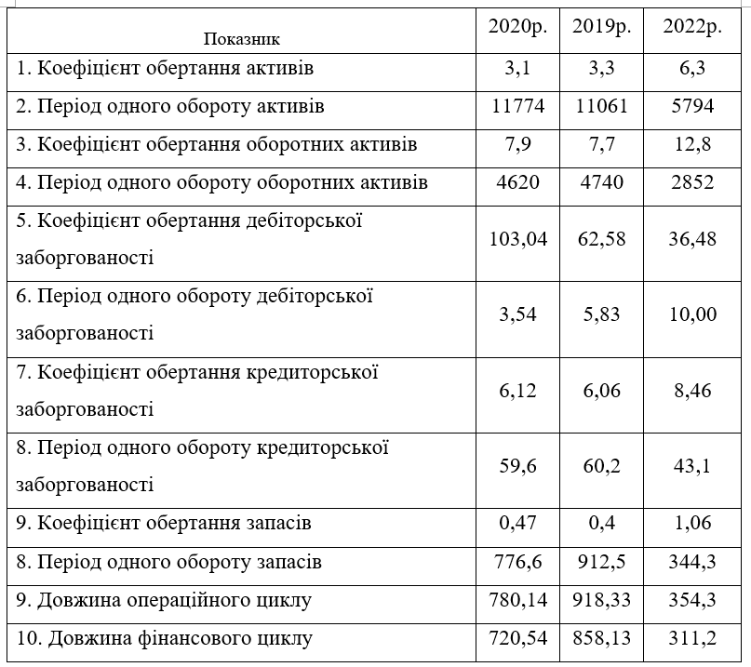
Проведений аналіз ділової активності ТОВ КЛДЦМД «Гиппократ» у 2020-2022 р.р. показав, що підприємству необхідно у додатковому фінансуванні діяльності майже протягом всього року, тобто стан його оборотних активів не є задовільним і потребує додаткової уваги з боку фінансових служб та керівництва. Уваги потребують всі складові, що формують фінансовий цикл. Тобто в межах управління довжиною фінансового циклу мають бути розроблені заходи що призведуть до:
- зменшення періоду обертання запасів;
- зменшення періоду обертання дебіторської заборгованост і:
- збільшення періоду обертання кредиторської заборгованості.
Докладніше аналіз стану дебіторської заборгованості ТОВ КЛДЦМД «Гиппократ» та методи впливу на них наведено в наступних розділах.

2.3 Аналіз стану дебіторської заборгованості ТОВ КЛДЦМД «Гиппократ»

Методика формування політики управління дебіторською заборгованістю надана у попередньому розділі як початковий етап управління виділяє аналіз дебіторської заборгованості за попередній період. Основною задачею цього аналізу є виявлення проблемних місць в управлінні дебіторською заборгованістю у попередніх періодах, визначити загальну закономірність зміни обсягу дебіторської заборгованості та виявити основні резерви покращення ситуації, що склалася.
В силу того, що предметом вивчення даної дипломної роботи є дебіторська заборгованість за товари, роботи та послуги, тобто та дебіторська заборгованість, що виникла у підприємства внаслідок реалізації продукції з відстрочкою платежу, то основним джерелом інформації при подальшому аналізі будуть:
- фінансова звітність підприємства за 2019-2022 р.р.;
- дані про залишки на коштів на дебіті рахунку 361 та кінець 2019 та 2022 років.
Загальний обсяг дебіторської заборгованості на кінець 2020 року становив 700 грн., на кінець 2019 року – 1118 грн., а на кінець 2022 року 5620 грн. Коефіцієнт відволікання оборотних активів у дебіторську заборгованість, тобто відношення суми дебіторської заборгованості за товари, роботи та послуги до загальної вартості оборотних активів, становить у 2020 році – 1,26%, у 2019 році – 1,69%, у 2022 році – 6,06%. Збільшення загальної суми дебіторської заборгованості перш за все зумовлено значним збільшенням обсягів реалізації продукції. Слід відзначити, що ТОВ КЛДЦМД «Гиппократ» переважну частину медикаментів реалізує з відстрочкою платежу, а обсяг реалізації медикаментів з негайною оплатою займає зовсім низьку питому вагу у загальному обсязі реалізації. Тому для спрощення розрахунків будемо вважати, що вся продукція, що реалізується підприємством – реалізується в кредит (з відстрочкою платежу).
На рис. 2.2 наведено співставлення темпів росту ДЗ.
Рис. 2.2 Динаміка темпів росту дебіторської заборгованості за товари, роботи та послуги та обсягів реалізації продукції ТОВ КЛДЦМД «Гиппократ» у 2019-2022 р.р.
Динаміка показників наведена на рисунку свідчить, що на підприємстві свідчить про значну еластичність (чутливість) дебіторської заборгованості до змін обсягів реалізації продукції в напрямку її збільшення.
Збільшення питомої ваги дебіторської заборгованості в загальній вартості оборотних активів підприємства можна розглядати з різних боків. З одного боку збільшення питомої ваги дебіторської заборгованості на тлі зменшення питомої ваги найменш ліквідних активів – запасів свідчить про перерозподіл структури оборотних активів у бік підвищення ліквідності є позитивною тенденцією та свідчить про покращення платоспроможності підприємства у короткостроковому періоді. Однак збільшення резерву сумнівних боргів, що коригує суму дебіторської заборгованості свідчить про додаткове відволікання коштів з обороту підприємства та погіршення загальної структури його оборотних активів. Розрахунок резерву сумнівних боргів та обґрунтування причин його виникнення наведено нижче.
Другий етап аналізу дебіторської заборгованості підприємства передбачає аналіз її обертання та розрахунок періоду інкасації дебіторської заборгованості, тобто середнього проміжку часу, вираженому у кількості днів, через який надходила оплата за надані товари, роботи та послуги протягом аналізованого періоду.
Середня довжина періоду обертання дебіторської заборгованості у 2020 році становить 4 дні, у 2019 році – 6 днів, а у 2022 році – 10 днів. Слід відзначити, що при розрахунку даних показників використовувалася чиста вартість дебіторської заборгованості, тобто скоригованої на резерв сумнівних та безнадійних боргів. Збільшення середнього періоду обертання чистої дебіторської заборгованості протягом 2020-2022 р.р. свідчить про погіршення її загального стану, а також про збільшення потреби залучення додаткових коштів до обороту підприємства. Обсяг додатково залучених коштів в наслідок збільшення довжини періоду обертання дебіторської заборгованості становив:
– у 2019 році
46994*(6-4)/365=257,5 грн.
– у 2022 році
101245*(10-6)/365=1109,5 грн.
Третій етап аналізу дебіторської заборгованості підприємства передбачає аналіз її складу в розрізі окремих дебіторів та за віковими групами.
Перелік найбільш суттєвих дебіторів (питома вага заборгованості яких перевищує 4% від загальної суми дебіторської заборгованості) ТОВ КЛДЦМД «Гиппократ» у 2019-2022 р.р. наведено в таблиці 2.6.
Дані наведені в таблиці свідчать про те, що серед найбільш суттєвих дебіторів підприємства як у 2019 так і у 2022 році присутнє ТОВ «Глорія». Це підприємство має стійкі партнерські стосунки з ТОВ КЛДЦМД «Гиппократ» протягом багатьох років, і є його найбільш вагомим та активним покупцем.
Стосунки інших вагомих дебіторів з підприємством не є періодичними, тобто мають одноразовий, або випадковий характер. Серед найбільш суттєвих дебіторів у 2022 році варто виділити ТОВ «Авіценна», яке в грудні 2022 року закупило в крупну партію дрібного медичного обладнання.

Таблиця 2.6
Перелік найбільш суттєвих дебіторів ТОВ КЛДЦМД «Гиппократ» у 2019-2022 р.р.
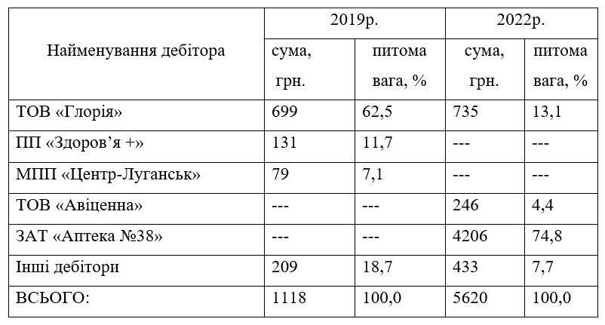
Аналіз “вікових груп” дебіторської заборгованості дозволяє виявити основні категорії дебіторської заборгованості підприємства та найбільш недисциплінованих його дебіторів, тобто тих, які найбільш часто затримують погашення заборгованості.
Групування дебіторів ТОВ «Авіценна» за термінами виникнення заборгованості у 2019-2022 р.р. наведено в таблицях 2.7. та 2.8.
Групування дебіторів за термінами виникнення дебіторської заборгованості дозволяє виявити тих покупців, які дотримуються платіжної дисципліни, а також тих, хто систематично затримує погашення заборгованості.
Найбільш вагомий та постійний дебітор підприємства ТОВ «Глорія» в свою чергу має найбільшу суму простроченої дебіторської заборгованості як у 2019 так і в 2022 році.
Таблиця 2.7
Групи дебіторської заборгованості в залежності від термінів її виникнення у 2019 році

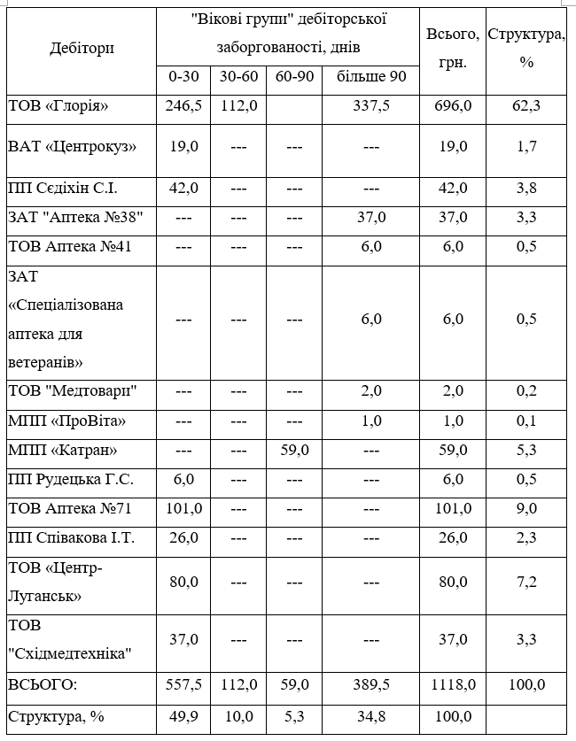
Таблиця 2.8
Групи дебіторської заборгованості в залежності від термінів її виникнення у 2022 році
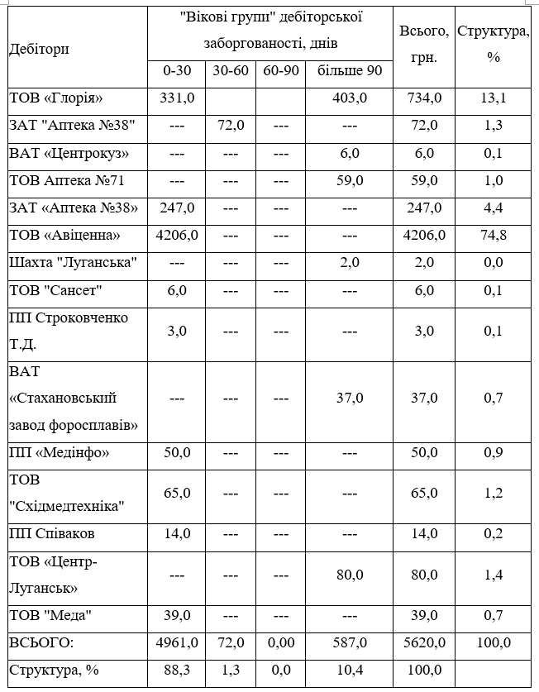
Також слід відзначити, що в складі боржників підприємства є й такі, чия заборгованість переходить з року в рік та майже не існую вірогідності її погашення. До таких дебіторів слід віднести: ТОВ «Глорія», ВАТ «Центрокуз», ТОВ «Східмедтехніка». В майбутньому, у разі підтримання ділових стосунків з цими покупцями, політика щодо надання їм комерційного кредиту має бути більш жорсткою.
Аналізуючи “віковий “склад дебіторської заборгованості ТОВ КЛДЦМД «Гиппократ» слід враховувати, що наказом про облікову політику підприємства встановлено термін відстрочки платежу за наданим товарним кредитом строком 15 днів, тобто вся дебіторська заборгованість термін якої перевищує даний період має вважатися простроченою.
Більш наглядно оцінити вікові групи дебіторської заборгованості можна за допомогою побудови діаграми, що характеризує її структуру. Реєстр старіння дебіторської заборгованості у 2019 та 2022 роках наведено на рисунках 2.3 та 2.4.
Рис. 2.3 Структура вікового складу дебіторської заборгованості у 2019 році.
Рис. 2.4 Структура вікового складу дебіторської заборгованості у 2022 році

Наведені на рисунках дані свідчать про те, що найбільша частка дебіторської заборгованості (49,9% – у 2019 році та 88,27% – у 2022 році) припадає на дебіторську заборгованість, термін виникнення якої не перевищує 30 днів, що є нормальним терміном відстрочки платежу для сучасних економічних умов господарювання.
Співставлення реєстрів старіння дебіторської заборгованості у 2019 та 2022 роках свідчить про значний перерозподіл її структури у бік збільшення питомої ваги дебіторської заборгованості термін погашення якої ще не наступив, та зменшення питомої ваги тієї заборгованості термін виникнення якої перевищує 90 днів.
Подібна зміна структури дебіторської заборгованості є позитивною, але поряд з цим слід визначити фактори, що вплинули на ці зміни. В першу чергу на зменшення питомої ваги найбільш простроченої дебіторської заборгованості вплинуло не її погашення, а списання найбільш безнадійної її частини та значне збільшення обсягів дебіторської заборгованості з терміном виникнення не більше 30 днів. Тобто можна сказати, що підприємство так ї не отримало коштів “заморожених” у простроченій дебіторській заборгованості.
Відносним показником, що характеризує відволікання коштів у прострочену дебіторську заборгованість є коефіцієнт простроченості дебіторської заборгованості. У 2019 році значення даного показника становило 50,1%, а у 2022 році – 11,7%.
Значення даного показника середнього віку простроченої дебіторської заборгованості для 2019 року становить 4 дні, а для 2022 року – 2 дні. Однак ці показники не відображають реального становища, що є на ТОВ КЛДЦМД «Гиппократ», адже термін виникнення більшої частини простроченої дебіторської заборгованості перевищує 90 днів. Тому для розрахунку “віку” дебіторської заборгованості слід використовувати методику її середньо звішеного старіння.
Розрахунок середньо звішеного старіння дебіторської заборгованості здійснюється за наступною формулою:
ВСдз(ГР)=(ПВдз*П)/100, (2.10)
де ВСдз(гр.) – звішене старіння дебіторської заборгованості по окремій групі, дні;
ПВдз – питома вага суми дебіторської заборгованості окремої групи, %;
П – термін прострочення платежу по дебіторській заборгованості, що перевищує нормативний термін надання кредиту, дні.
Сума результатів розрахунків по кожній групі являтиме собою перевищення реального терміну прострочення платежу над нормативним.
Розрахунок звішеного старіння дебіторської заборгованості ТОВ КЛДЦМД «Гиппократ» у 2019-2022 р.р. наведено в таблиці 2.9.

Таблиця 2.9
Розрахунок звішеного старіння дебіторської заборгованості ТОВ КЛДЦМД «Гиппократ» у 2019-2022 р.р.
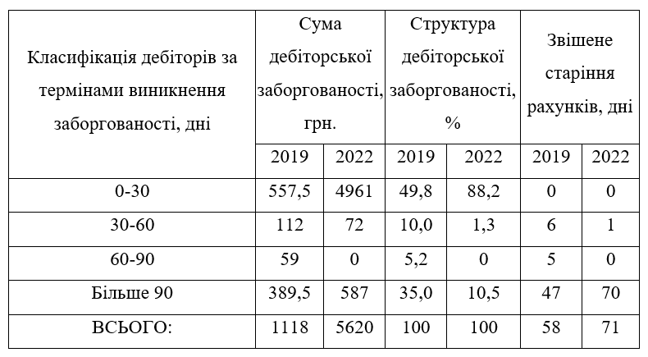
Дані таблиці свідчать, що внаслідок наявності у підприємства значної суми простроченої дебіторської заборгованості реальна сума прострочки платежу перевищує, ту, що закріплена наказом про облікову політику у 2019-2022 році відповідно на 58 та 71 день.
Для реального відображення в балансі підприємства суми дебіторської заборгованості щорічно провадиться розрахунок резерву сумнівних боргів. Найчастіше до такого резерву включають ту дебіторську заборгованість з дати виникнення якої пройшло більше двох років.
Розрахунок резерву сумнівних боргів на кінець 2022 року наведено у таблиці 2.10.

Таблиця 2.10
Розрахунок резерву сумнівних боргів ТОВ КЛДЦМД «Гиппократ» у 2022 році
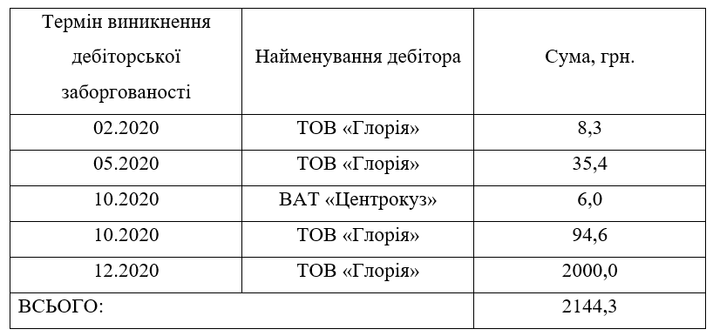
Отже можна сказати, що на кінець 2022 року 38% загальної вартості дебіторської заборгованості за товари, роботи та послуги віднесено до резерву безнадійних боргів, тобто вірогідність повернення даної суми боргу досить мала.
В структурі резерву простроченої заборгованості 99,7% займає заборгованість ТОВ «Глорія». Це свідчить про те, що керівництву ТОВ КЛДЦМД «Гиппократ» варто переглянути свої відносини з цим покупцем: необхідно зробити більш жорсткими умови надання комерційного кредиту, та зміцнити контроль за надходженням платежів від цього дебітора.
В практиці фінансового аналізу часто застосовується прийом співставлення періодів обертання дебіторської та кредиторської заборгованості. Графічне зображення даного співставлення для ТОВ КЛДЦМД «Гиппократ» наведено на рисунку 2.5.
Рис. 2.5 Динаміка періодів обертання дебіторської та кредиторської заборгованості протягом 2020-2022 р.р.

Обертання дебіторської заборгованості. Таке перевищення свідчить про використання підприємством безкоштовно наданих позикових грошових коштів протягом терміну, що дорівнює різниці між періодами обертання кредиторської та дебіторської заборгованості. У 2020 році довжина цього періоду становила 56 дні, у 2019 році – 54 дні, а у 2022 році – 33 дні. Основною задачею підприємства при управління дебіторською та кредиторською заборгованістю є збільшення довжини цього періоду.
Підсумовуючи результати аналізу дебіторської заборгованості можна зробити наступні висновки.
Зміни, що трапилися у складі дебіторської заборгованості протягом 2019-2022 років мають переважно кількісний, а не якісний характер. Збільшення загального обсягу дебіторської заборгованості здійснюється більш швидкими темпами, ніж збільшення виручки від реалізації продукції, хоча за умов ефективної політики управління дебіторської заборгованості темпи росту мають співпадати, або ж, у найбільш бажаному випадку, темпи росту обсягів реалізації мають перевищувати темпи росту дебіторської заборгованості.
Випереджаючі темпи росту дебіторської заборгованості порівняно з обсягами реалізації зумовлюють подовження періоду обертання дебіторської заборгованості до 10 днів, що негативно впливає на довжину фінансового циклу, подовжуючи його та збільшує поточну фінансову потребу підприємства у додаткових коштах для фінансування поточної діяльності.
Підприємство провадить вкрай незважену політику в сфері організації відносин з боржниками. Дебітори, які мають значну суму непогашеної, а іноді й безнадійної заборгованості, досить часто повторно отримують відстрочку платежу при придбанні товарів, робіт та послуг.
Взагалі політику ТОВ КЛДЦМД «Гиппократ» в сфері управління дебіторською заборгованість можна охарактеризувати як незадовільну. Навіть можна сказати, що підприємство не має конкретної політики управління цією частиною господарських відносин. Про це свідчать наступні факти:
- не проводиться аналіз дебіторської заборгованості;
- не здійснюється оцінка кредитоспроможності клієнтів;
- не проводиться групування покупців в залежності від їх кредитоспроможності;
- відсутня система надання знижок покупцеві при негайній оплаті;
- не використовуються альтернативні методи стягнення дебіторської заборгованості (факторинг, оформлення платежу векселем з подальшою їх обліком, форфейтинг).
Розробка механізму впровадження цих заходів є першочерговою задачею при розробці політики управління дебіторської заборгованості ТОВ КЛДЦМД «Гиппократ».

Висновки до розділу 2

Об’єктом аналізу та вивчення в даній магістерській роботі є діяльність ТОВ КЛДЦМД «Гиппократ» у 2020-2022 роках.
Фінансовий стан ТОВ КЛДЦМД «Гиппократ» можна охарактеризувати як задовільний. Однак за результатами аналізу було виявлено перелік суттєвих проблем. Це, перш за все досить високий ступінь зношеності основних фондів викликає необхідність їх оновлення.
Зниження питомої ваги власного капіталу у структурі фінансування діяльності протягом 2022 року до 86% ще не є критичним, але свідчить про незначне погіршення фінансової стійкості підприємства, розвиток цієї тенденції у майбутньому може призвести до втрати підприємством його фінансової незалежності.
Також підприємство має незадовільну структуру оборотних активів, в якій переважає найменш ліквідна частина – запасів, що погіршує платоспроможність підприємства у короткостроковому періоді, та зумовлює збільшення потреби у додатковому фінансуванні діяльності.
За результатами аналізу дебіторської заборгованості можна зробити наступні висновки. Зміни, що трапилися у складі дебіторської заборгованості протягом 2019-2022 років мають переважно кількісний, а не якісний характер. Збільшення загального обсягу дебіторської заборгованості здійснюється більш швидкими темпами, ніж збільшення виручки від реалізації продукції, хоча за умов ефективної політики управління дебіторської заборгованості темпи росту мають співпадати, або ж, у найбільш бажаному випадку, темпи росту обсягів реалізації мають перевищувати темпи росту дебіторської заборгованості.
Випереджаючі темпи росту дебіторської заборгованості порівняно з обсягами реалізації зумовлюють подовження періоду обертання дебіторської заборгованості до 10 днів, що негативно впливає на довжину фінансового циклу, подовжуючи його та збільшує поточну фінансову потребу підприємства у додаткових коштах для фінансування поточної діяльності.
Підприємство провадить вкрай незважену політику в сфері організації відносин з боржниками. Дебітори, які мають значну суму непогашеної, а іноді й безнадійної заборгованості, досить часто повторно отримують відстрочку платежу при придбанні товарів, робіт та послуг.
Взагалі політику ТОВ КЛДЦМД «Гиппократ» в сфері управління дебіторською заборгованість можна охарактеризувати як незадовільну. Навіть можна сказати, що підприємство не має конкретної політики управління цією частиною господарських відносин.
Аналіз кредиторської заборгованості свідчить про скорочення періоду обертання кредиторської заборгованості, що є негативним фактором для підприємства, на фоні збільшення її загального обсягу. На скорочення періоду обертання кредиторської заборгованості могли вплинути загальноекономічні фактори, такі як скорочення періоду надання відстрочки платежу в державі в цілому та формування своєрідної культури платежів.

РОЗДІЛ 3
Формування рекомендацій щодо вдосконалення політики управління ДЗ

3.1 Управління дебіторською заборгованістю підприємства в умовах кризи неплатежів

Якщо на підприємстві виникли фінансові проблеми, то необхідно попрацювати, насамперед, зі своєю дебіторською заборгованістю. Це найбільш доступний спосіб, що приносить відносно швидкий результат, поповнити свій рахунок коштами.
Антикризове управління підприємством починається зі зваженого фінансового аналізу і, насамперед, визначення його платоспроможності. Якщо виникли проблеми, то необхідно попрацювати зі своєю дебіторською заборгованістю. Це найбільш доступний спосіб, що приносить відносно швидкий результат, поповнити свій рахунок коштами. Однак це ще і сигнал до того, що фінансовий менеджер не справляється з виконанням однієї з його функцій – управлінням дебіторською заборгованістю. Зупинимося на деяких основних її моментах.
Політику керування ДЗ називають ще кредитною політикою підприємства. Однак це не зовсім вірно. Кредитна політика - це ухвалення рішення про те, кому з покупців давати платіжний кредит за відвантажену продукцію, а кому немає.
Керування ДЗ набагато ширше і містить у собі систему методів проведення розрахунків за відвантажену продукцію і послуги, стягнення прострочених боргів, політикові взаємин з факторинговими компаніями і комерційними банками, з товарними і валютними біржами [12, с. 45].
Фінансовий менеджер повинний здійснювати постійний моніторинг величини ДЗ, тому що її надмірне збільшення приводить до падіння платоспроможності підприємства. Рівень дебіторської заборгованості залежить, в основному, від умов розрахунків з контрагентами підприємства.
На теперишній час у теорії і на практиці виділяють два підходи до управління дебіторської заборгованністю в залежності від того, що є предметом оцінки. Їм може бути:
1. Додатковий прибуток при зміні умов продажів і розрахунків. При цьому визначаються і порівнюються дві складові (рис. 3.1).
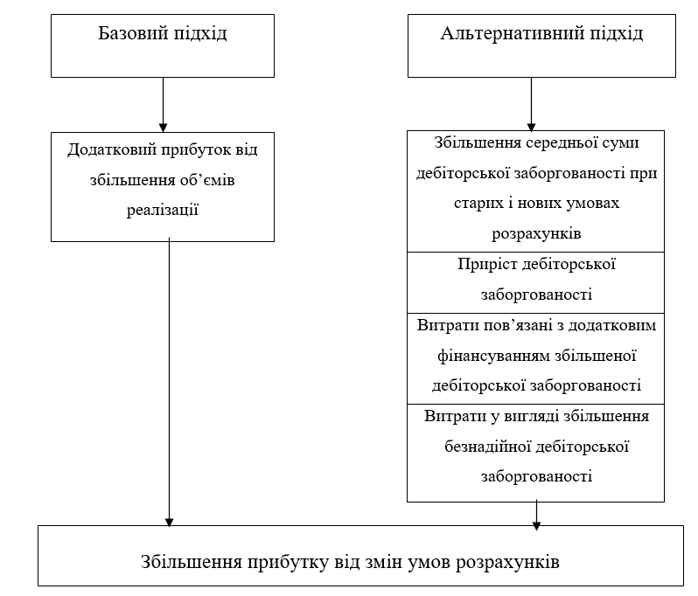

Рис. 3.1 Альтернативний підхід до керування ДЗ.

У цілому, при першому підході вивчаються вигода, витрати і втрати через зміну політики реалізації продукції. Його використання можливе при необхідності терміново збути продукцію, а також, якщо потужності підприємства недовантажені, то лібералізація розрахунків доцільна навіть, якщо немає зростання прибутку. При цьому одержуємо соціальний ефект у виді виплат заробітної плати співробітникам і додатковій можливості погашення комунальних послуг.
2. Порівняння й оптимізація розміру ДЗ іКЗ.
Суть цього підходу полягає в максимальному скороченні фінансового циклу за рахунок:
- скорочення дебіторської заборгованості
- збільшення кредиторської заборгованості.
Збільшення обсягів продажів, це сприяє відволіканню власних засобів через що може виникнути необхідність залучення кредиту для авансування оборотного капіталу і це приведе до збільшення витрат (за рахунок плати за кредит). З іншого боку, при зменшенні термінів комерційного кредиту знизиться і дебіторська заборгованість, але зменшаться обсяги продажів і це може привести до витрат по збереженню готової продукції, втраті покупців. При необхідності поповнити грошові кошти доцільніше удатися до знижок. Знижки розрізняють по термінах, коли при оплаті у визначений термін відбувається зменшення ціни покупки на кілька відсотків, а також по обсягах: при придбанні зазначеного обсягу покупець одержує товар по більш низькій ціні. У сформованій несприятливій економічній ситуації, широке поширення одержала гнучка система знижок за оплату в термін [81].
Лібералізувати умови оплати покупцям є необхідним, якщо:
- є необхідність термінової реалізації застарілої продукції;
- спостерігається загальний спад купівельного попиту (кризи);
- товар знаходиться на гребені науково-технічного прогресу і дуже швидко обновляється (наприклад, персональні комп'ютери);
- це засоби виробництва або предмети споживання;
- продукція сезонного попиту або продукція швидко псується.
Ухваленню рішення про зміну кредитної політики повинна передувати її оцінка з погляду впливу на прибуток підприємства. Для цього необхідно розробити прогнозні оцінки для кожної з пропонованих політик, виходячи з наступних перемінних:
- передбачуваний обсяг продажів;
- адміністративні витрати, зв'язані з поверненням дебіторської заборгованості;
- обсяг сумнівних і безнадійних боргів;
- сума наданої знижки; середній термін повернення коштів
У нижченаведеній таблиці наданий один з можливих варіантів проведення заходів по управлінню дебіторською заборгованністю підприємства, сгрупованих в залежності від етапу договірних відносин між продавцем і покупцем (кредитором і боржником).

На першому етапі необхідно приділити оцінці ділової репутації партнера, його кредитної історії та можливостей погашення заборгованості, на даному етапі розвитку підприємства. Взагалі, ці заходи нагадують процедуру оцінки кредитоспроможності позичальника у комерційному банку. Але на сучасних підприємствах дуже мало уваги приділяється цим заходам і реалізація продукції з відстрочкою платежу здійснюється всім бажаючим покупцям без попередньої перевірки їхнього фінансового стану, що дуже часто призводить до виникнення простроченої та безнадійної дебіторської заборгованості.
Другий етап – підписання договору вимагає від особи, що відповідальна за це.
На етапі виконання договірних зобов’язань для забезпечення своєчасного повернення дебіторської заборгованості необхідно сформувати систему контролю за платіжною дисципліною покупців і попередження виникнення безнадійних боргів.
Управлінню кредиторською заборгованістю підприємства, незважаючи на його важливість у відношенні підтримки платоспроможності та стабільного фінансового положення, приділено мало уваги у вітчизняній літературі. Докладних досліджень цього питання поки що не велось.
В цілому, кредиторську заборгованість пам’ятаючи про ії належність до статті короткострокові зобов’язання форми №1 фінансової звітності (балансу), слід вважати джерелом (що потребує погашення протягом 1 року з моменту залучення) фінансування частини активів. Безперечно, що у переважній більшості випадків такими активами є оборотні активи (товари, запаси, готова продукція). Першочерговою метою фінансового менеджера, який намагається ефективно управляти кредиторською заборгованістю є отримання максимальної (у часі) відстрочки платежу кредитору.
Якщо підприємство отримує гроші від дебіторів раніше, ніж оплачує кредиторські зобов’язання, то має місце вивільнення грошових коштів, яке дозволяє не тільки відмовитися від залучення коштів, але й можливість розмістити вивільнені гроші з метою отримання прибутку.
Головними завданнями, які повинен вирішити фінансовий менеджер і які торкаються управління кредиторською заборгованістю, є:
1. Досягнення об’єму кредиторської заборгованості більшого, ніж об’єм дебіторської заборгованості.
2. Досягнення умов, які передбачають строки погашення кредиторської заборгованості більші, ніж строки погашення дебіторської заборгованості.
3. Встановлення таких умов оплати, які є вигідними для кожного конкретного підприємства.
Такими умовами можуть бути невеликі штрафи та пеня за прострочення кредиторської заборгованості. Іноді підприємству вигідніше заплатити штраф кредитору (це може бути більш дешевою платою), ніж брати банківський кредит на нетривалий строк під високі проценти.
Процес управління кредиторською заборгованістю може привести керівництво підприємства до перегляду своєї політики у відношенні управління запасами, тому що більша частина кредиторської заборгованості виникає як відстрочка оплати сировини та матеріалів (товарів, виробів для перепродажу – для підприємств торгівлі).
Намагання введення на господарюючому суб’єкті постачання сировини „точно в строк”, тобто коли вона необхідна виробництву без попереднього зберігання, іноді довготривалого, у складських приміщеннях вивільняє великий об’єм грошових коштів й одразу знижує необхідність в пошуку нових шляхів оптимізації управління кредиторською заборгованістю. Слід пам’ятати, що процес управління кредиторською і дебіторською заборгованістю треба розглядати у нерозривному взаємозв’язку , тому що навіть значні покращення лише в одному компоненті не дадуть підприємству позитивного ефекту (підвищення платоспроможності, фінансової стійкості
та ін.).

3.2 Використання факторингу для оптимізації стану дебіторською заборгованістю ТОВ КЛДЦМД «Гипократ»

ТОВ КЛДЦМД «Гипократ» в процесі дійснення господарської діяльності відчуває потребу у додатковому фінансуванні, про що свідчить позитивне значення фінансового циклу. Фінансовий цикл є скороченя періоду обертання дебіторської заборгованості. Серед найбільш прийнятних засобів скорочення періодів обертання дебітоської заборгованості, наведених у пункті 3.1., для ТОВ КЛДЦМД «Гипократ», на наш погляд є використання банківського факторингу.
Ефект від факторингового обслуговування максимальний в разі, якщо отримане фінансування прямує на закупівлю товару, який у свою чергу також відвантажується з відстроченням платежу, компанія знову отримує фінансування і так далі.
Переваги факторингу відзначають як для постачальників, так і для покупців.
Переваги факторингу для постачальника:
- Простий процес здобуття фінансових коштів.
- Мінімальний пакет документів.
- Не потрібні застава і поручительства.
- Поліпшення фінансових показників.
- Конкурентні ставки і терміни фінансування.
- Можливість запропонувати покупцям гнучкіші терміни оплати товару.
- Переваги факторингу для покупця:
- Залучення нових клієнтів.
- Додаткова мотивація і підтримка роботи ключових постачальників без додаткових ризиків і витрат з боку покупця.
Викладені вище тези дозволяють зробити висновки про доцільність використання факторингу на ТОВ КЛДЦМД «Гиппократ». На сьогодняшній день підприємство розглядає можливість використання факторингу у розрахунках із найбільшими постійними контрагентами. В якості фактора обрано ЛФ ВАТ «Державний експортно-імпортинй банк України». Для розгляду можливості надання банком послуг факторингу у відділення «Державний експортно-імпортинй банк України» було надано наступні документи:
- оборотно-сальдову відомість по 361 рахунку "Розрахунки з вітчизняними покупцями";
- оборотно-сальдову відомість по 631 рахунку "Розрахунки з вітчизняними постачальниками";
- фінансову звітність ТОВ КЛДЦМД «Гиппократ»;
- Картки 361 рахунку Боржників;
- Повідомлення про Боржника (за формою банку);
- Лист до банку із запитом на отримання умов факторингового обслуговування.
Банком було надано умови факторингового обслуговування:
- Процент від вартості кожної накладної, що сплачується банком по факту її надання до банку – 80%.
- Процента ставка від суми заборгованості, що сплачується ТОВ КЛДЦМД «Гиппократ» на користь банку за надання послуг факторингу – 28% (процент нараховується на залишок).
- Процентна ставка за гарантійним депозитом – 16%.
- Факторинг надається з правом регресу.
Після підписання договорів на проведення факторингової операції ТОВ КЛДЦМД «Гиппократ» має повідомити Боржників про зміну реквізитів сплати за контрактами. Попередній моніторинг відносин з дебіторами показав, що більшість дебіторів, незважаючи на всебічні роз’яснень з боку банку-фактора та ТОВ КЛДЦМД «Гиппократ» не нададуть своєї згоди на переуступлення їх боргів перед ТОВ КЛДЦМД «Гиппократ» третій особі. Тому незважаючи на очевидну ефективність впровадження факторингу, на сьогодняшній день це неможливо з причин, що незалежать від ТОВ КЛДЦМД «Гиппократ».

3.2 Вдосконалення політики керування ДЗ ТОВ КЛДЦМД «Гиппократ» шляхом використання агрегованої моделі управління наданням торгового кредиту в прогнозуванні діяльності підприємства

Тип кредитної політики, що використовується підприємством на сучасному етапі його розвитку, можна охарактеризувати як консервативний. Це пов'язано з тим, що:
- наказом про облікову політику підприємства встановлено мінімальний термін надання кредиту - 30 днів;
- відсутня система знижок при здійсненні дострокових розрахунків за реалізовану продукцію;
- підприємство не використовує сучасних способів рефінансування дебіторської заборгованості.
Враховуючи сучасний фінансовий стан підприємства доцільно дотримуватися помірної кредитної політики, оскільки для поточної ситуації підприємства не прийнятний високий ризик.
Для ТОВ КЛДЦМД «Гиппократ» найприйнятнішим способом рефінансування дебіторської заборгованості є використання факторингу. Але, як було зазначено у попередньому розділі, на сьогодняшній день це неможливо, через причини, що не залежать від ТОВ КЛДЦМД «Гиппократ».
Сутність дебіторської заборгованості, як згадувалося раніше, припускає, що основним джерелом її формування є реалізація товарів, робіт і послуг з відстрочкою платежу, тобто надання комерційного кредиту. А кредиторська заборгованість виникає в результаті отримання комерційного кредиту від постачальників. Таким чином, управління отриманням і наданням комерційного кредиту можна розглядати як управління дебіторською і кредиторською заборгованістю.
Модель управління комерційним кредитом підприємства будується на основі Агрегованої моделі М.В. Личагина. В початкову модель додається блок управління дебіторською заборгованістю підприємства.
Базові параметри агрегованої моделі.
В основі даної моделі лежать наступні передумови:
- модель описує базові фінансові ресурси, відбивані в балансі підприємства: основні засоби, запаси, дебіторська заборгованість, грошові кошти, власний капітал, банківські кредити, кредиторська заборгованість;
- модель не враховує дебіторську і кредиторську заборгованість по розрахунках, а також інші операційні витрати на виробництво і реалізацію продукції;
- типовий варіант агрегованої моделі виходить з передумови, що підприємство розвивається в основному за рахунок власних ресурсів, вдаючись до позикових джерел тільки при браку коштів на розвиток.
В даній роботі агрегована модель дещо змінена. В ній врахована дебіторська і кредиторська заборгованість компанії і виплати відсотків по кредитах. Крім того, додано блок управління дебіторською заборгованістю.

Таблиця 3.2

Агрегована модель управління торговим кредитом
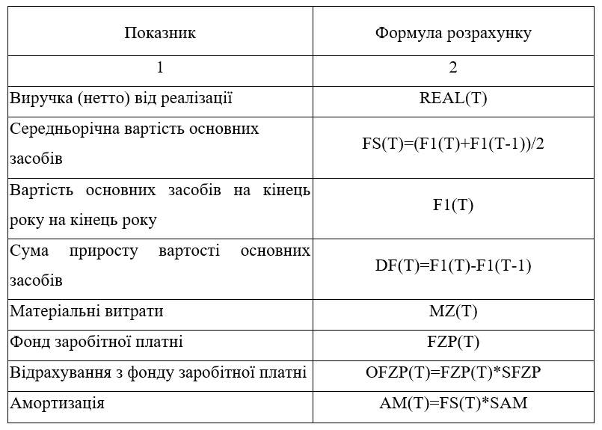

Таблиця 3.3
Блок управління дебіторською і кредиторською заборгованістю

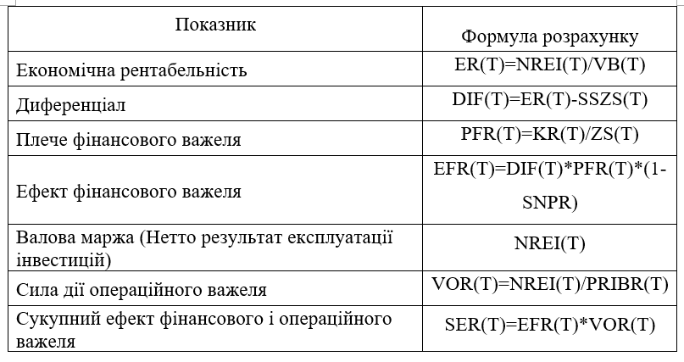
Набуте значення SER(T) – відображає з одного боку сукупний ризик підприємства, а з другого боку те, на скільки змінитися прибуток підприємства у розрахунку на одну акцію при збільшенні об'єму продажів на один відсоток.
Разом з позитивним ефектом, який спостерігається при збільшенні об'єму продажів, сукупна дія важелів надає те, що підсилює дію на прибуток при зменшенні об'єму продажів, оскільки в цьому випадку при зниженні об'єму продажів на 1% прибуток скорочується на велику величину.
Виходитимемо з того, що підприємство прагне збільшити об'єм продажів, і для цього надає товарний кредит покупцям під певні відсотки (SSTK), менші, ніж середня ставка відсотку за кредитом для підприємства (SSZS) у зв'язку з використанням сукупного ефекту фінансового і операційного важелів:

SSTK(T)=SSZS(T)*SER(T)*(1-D) (3.1)

де D – частка зв'язаного ефекту важелів, яку підприємство збирається направити на збільшення прибутку. Підприємство надає торговий кредит тільки в ті періоди, коли сукупний ефект важелів не негативний.
Свою кредиторську заборгованість підприємство не збільшує, а платежі відсотків за торговим кредитом відносяться на результати від інвестиційної діяльності.
Дана модель є гнучкою, тобто може бути адаптована для умов функціонування конкретного підприємства. Крім того, структура даної моделі, а також показники, що входять в неї, дозволяють використовувати її для цілей планування всіх показників діяльності підприємства.
ТОВ КЛДЦМД «Гипократ» має стабільний ринок збуту продукції, який постійно розширюється зважаючи на зростання потреби вітчизняних і зарубіжних споживачів в продукції, що виробляється підприємством. Наявність у підприємства достатнього обсягу виробничих потужностей дозволяє йому розширювати обсяги виробництва і реалізації продукції. Крім того, проаналізувавши динаміку зміни обсягів реалізації в 2020-2022 р.р. можна виявити тенденцію її значного збільшення. Так в 2022 році обсяги реалізації продукції зросли більш ніж в два рази в порівнянні з 2019 роком. Тобто небезпідставно можна припустити, що в прогнозному періоді виручка від реалізації продукції підприємства зросте не менше ніж на 50% від рівня передпланового періоду.
Ґрунтуючись на припущенні про збільшення об'ємів реалізації продукції в плановому періоді, як унаслідок розширення ринків збуту, так і за рахунок надання знижки при оплаті платежу за фактом відвантаження, можна розрахувати розмір чистої виручки:
REAL(T)=101,24*1,5=151,86 тис. грн.
Приріст обсягів реалізації приведе до пропорційного збільшення прямих витрат на виробництво реалізованої продукції. Таким чином розмір матеріальних витрат складе:
MZ(T)=36,88*1,5=55,33 тис. грн.
Витрати на оплату праці і відрахування на соціальні заходи в прогнозному періоді відповідно складуть:
FZP(T)=16,69*1,5=25,04 тис. грн.
OFZP(T)=25,04*0,38=9,51 тис. грн.
Залишкова вартість основних фондів на кінець 2010 року складе 101,27 тис. грн. Середньорічна вартість основних засобів за 2010 рік складе 91,34 тис. грн.
Собівартість реалізованої продукції в прогнозному періоді розраховується без урахування інших операційних витрат, що пов'язано із специфікою використаної моделі.
SREAL(T)= 55,33+25,04+9,51+10,155=100,04 тис. грн.
Згідно українському законодавству фінансові витрати (відсотки по банківському кредиту) відносяться на собівартість реалізованої продукції у повному обсязі.
Одним з результуючих показників оцінки діяльності підприємства є нетто-результат експлуатації інвестицій, сума якого в прогнозному періоді складе:
NREI(T)= 151,86-100,04 =51,81 тис. грн.
Оскільки відсотки по кредитах в повному об'ємі включаються в собівартість реалізованої продукції, то прибуток прогнозного періоду до оподаткування складе:
PRIBB(T)= 51,81-0,21=51,60 тис. грн.
Чистий прибуток прогнозного періоду складе:
PRIBR(T)=51,60-51,60*0,25=38,70 тис. грн.
Оскільки політика підприємства у сфері розподілу прибутку припускає відрахування 10% від чистого прибутку до фонду дивідендів і 5% – до резервного фонду, то сума капіталізованого прибутку в прогнозному періоді складе:
PRIBI (T)=38,70-3,87-1,93=32,89 тис. г рн.
Відповідно вартість власного капіталу підприємства з урахуванням капіталізованого прибутку складе 180,89 тис. грн.
Приріст обсягів виробництва приведе до збільшення об'ємів сировини і матеріалів, що закупляється, і, як наслідок, до збільшення кредиторської заборгованості підприємства за товари, роботи і послуги. Оскільки приріст кредиторської заборгованості без порушення термінів платежу є позитивним чинником для підприємства, оскільки дозволяє використовувати в обороті позикові засоби, що безкоштовно надаються, то при плануванні доцільно припустити, що кредиторська заборгованість збільшиться пропорційно зміні матеріальних витрат на реалізовану продукцію, тобто на 50% і складе 17,52 тис. грн.
Таким чином, загальна сума пасивів підприємства в прогнозному періоді складе 199,36 тис. грн.
При плануванні суми дебіторської заборгованості необхідно врахувати той факт, що в передплановому періоді управління дебіторської заборгованість підприємства здійснювалося неефективно і в прогнозному періоді необхідно застосувати заходи, які дозволять врегулювати відносини з дебіторами і мінімізувати дебіторську заборгованість.
Одним із способів зменшення суми коштів відвернутих в дебіторську заборгованість і прискорення її оборотності є вживання знижок за оплату реалізованої продукції за фактом її відвантаження. При розрахунку відсотку знижки необхідно враховувати, що сума даної знижки повинна бути нижчою, ніж відсоток по банківському кредиту, оскільки інакше підприємству буде вигідніше вдатися до банківського кредитування, а не до використання знижки.
При розрахунку відсотку знижки врахуємо, що вартість залучення позикових засобів у вигляді банківського кредиту в середньому складає 23–24% в рік. В місяць процентні виплати складуть 2%.
Припустимо, що в прогнозному періоді підприємство застосовуватиме спонтанне фінансування (надання знижки). Процентна ставка передбачуваної знижки складе 1,9%.
Для обгрунтовування даної процентної ставки знижки за оплату реалізованої продукції за фактом відвантаження застосуємо її до суми дебіторської заборгованості, що сформувалася на кінець 2022 року, термін виникнення якої не перевищує одного місяця, і визначимо суму альтернативних витрат по залученню банківського кредиту. Так сума втрат при наданні знижки складе:
4,96*1,9/100=0,09 тис. грн.
Якби підприємство відчуваючи потребу в коштах, відвернутих в дебіторську заборгованість, вдалося до залучення банківського кредиту строком на один місяць під 24% річних, то сума його витрат по погашенню відсотків за користування кредитом склала б:
4,96*0,24/12=0,099 тис. грн.
Подібна різниця в сумі витрат свідчить про ефективність знижки, що надається. В той же час надання знижки зробить позитивний вплив на збільшення обсягів реалізації продукції.
При прогнозуванні суми дебіторської заборгованості дотримуватимемося думки, що дебіторська заборгованість, термін погашення якої на кінець 2022 р. перевищував 90 днів відноситься до сумнівної, тобто вірогідність її погашення достатньо низька, проте зважаючи на специфіку облікової політики підприємства вона не може бути списана до тих пір, поки період її прострочення не перевищить 2 роки.
В попередніх періодах темпи зростання дебіторської заборгованості більш ніж в 4 рази перевищували темпи зростання обсягів реалізації продукції. Проте, з урахуванням того, що в прогнозному періоді підприємство використовуватиме спонтанне фінансування, то можна припустити, що темп приросту дебіторської заборгованості дублюватиме темп приросту обсягів реалізації продукції.
Специфіка облікової політики підприємства і її відносин з дебіторами припускає, що прогнозна сума дебіторської заборгованості буде сформована з двох частин: постійної і змінною. До постійної віднесемо ту суму заборгованості, яка є простроченою на кінець 2022 року, але ще не віднесена в резерв сумнівних боргів. Сума такої заборгованості на кінець прогнозного періоду складе 0,29 тис. грн. До змінної частини прогнозної сум дебіторської заборгованості відноситься та заборгованість термін виникнення якої на кінець прогнозного періоду не перевищить 30 днів. Сума такої заборгованості з урахуванням темпів її зростання імовірно складе:
4,96*1,5=7,44 тис. грн.
Резерв сумнівних боргів в прогнозному періоді складе 0,29 тис. грн.
Таким чином загальна вартість дебіторської заборгованості на кінець прогнозного періоду складе 8,02 тис. грн., а її чиста реалізаційна вартість – 7,73 тис. грн.
Вартість запасів підприємства в прогнозному періоді буде зростати більш повільними темпами, ніж об'єми реалізації продукції, оскільки підприємство в передплановому періоді мало значний надлишок запасів на складі. Прогнозна вартість запасів на кінець прогнозного періоду складе 84,26 тис. грн.
Прогнозний залишок самих ліквідних активів підприємства – грошових коштів складе 9,09 тис. грн.
Розрахувавши значення основних прогнозних показників діяльності підприємства з урахуванням зміни обсягів реалізації продукції і політики управління дебіторською заборгованістю підставимо їх в наведену вище модель і оцінимо ефективність запропонованих заходів.
Розрахунок основних показників моделі наведено в таблиці 3.4.

Таблиця 3.4
Агрегована модель управління дебіторською і кредиторською заборгованістю ТОВ КЛДЦМД «Гиппократ» в прогнозному періоді

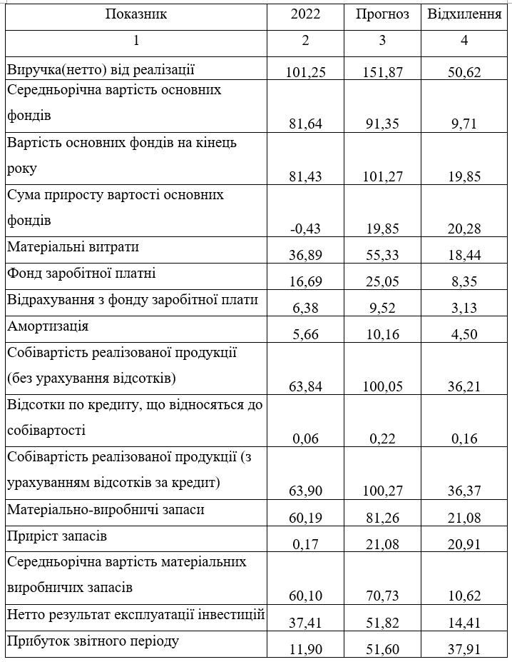
Наведені в таблицях дані свідчать про значне поліпшення фінансового стану підприємства в прогнозному періоді.
Таблиця 3.5
Блок управління дебіторською заборгованістю ТОВ КЛДЦМД «Гипократ» в прогнозному періоді

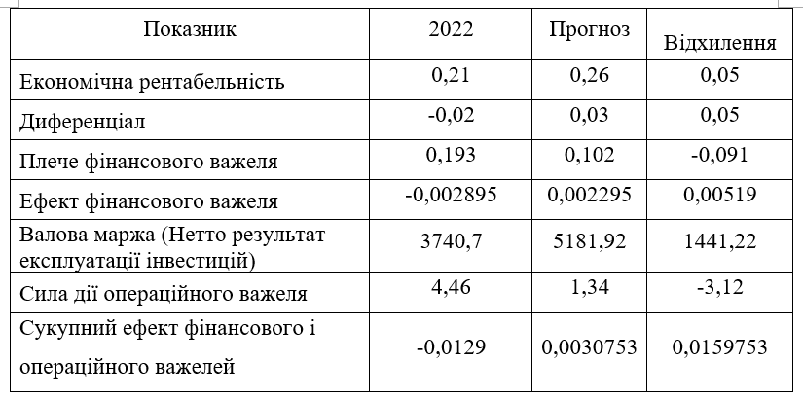
Збільшення обсягів реалізації продукції, яке було частково зумовлено впровадженням системи спонтанного фінансування, привело до значного збільшення прибутку підприємства і, як наслідок, зростання рентабельності активів в порівнянні з попереднім періодом на 5%. Даний приріст дозволив підприємству використовувати ефект фінансового важеля (збільшення рентабельності активів і власного капіталу за рахунок приросту частки позикових засобів в структурі пасивів підприємства) при фінансуванні своєї діяльності за рахунок позикових коштів.
Позитивне значення ефекту фінансового важеля у сукупності з ефектом операційного важеля дозволяє підприємству більш ефективно використовувати кошти, що є в його розпорядженні, за рахунок більш високого приросту обсягів отримуваного прибутку при збільшені виручки від реалізації продукції на 1%.

Висновки до розділу 3

Аналіз стану дебіторської заборгованості ТОВ КЛДЦМД «Гиппократ» свідчить про необхідність розробки та впровадження заходів щодо управління цими показниками.
Серед рекомендованих заходів можна виділити наступні: розробка адекватної кредитної політики, використання аналізу і контролю дебіторської заборгованості, а також забезпечення активного використання сучасних форм рефінансування дебіторської заборгованості (факторингу).
Враховуючи сучасний фінансовий стан підприємства доцільно дотримуватися помірної кредитної політики, оскільки для поточної ситуації підприємства не прийнятний високий ризик.
В умовах кризи неплатежів, яка характерна для сучасних економічних відносин в Україні контроль за виникненням дебіторської заборгованості, а також за її погашенням варто здійснювати на всіх етапах розвитку відносин з потенційними дебіторами.
Одним зі способів удосконалення політики керування ДЗ є використання в процесі планування діяльності запропонованої агрегованої моделі управління наданням торгового кредиту. Модель містить усі основні параметри діяльності підприємства, тому є можливість використання її в процесі прогнозування.
Застосування цієї моделі в прогнозуванні діяльності ТОВ КЛДЦМД «Гипократ» з урахуванням впровадження системи спонтанного фінансування дозволить покращити основні показники діяльності підприємства у плановому періоді, порівняно зі звітним, зокрема трансформування значення ефекту фінансового важеля у позитивне значення, що дозволить підприємству підвищувати рентабельність власних коштів за рахунок залучення додаткових одиниць позикового капіталу.

